2008年广东省广州市中考物理试卷

一、选择题（共12小题，每小题3分，满分36分）
1．（3分）人能分辨出二胡和小提琴发出的声音，主要是因为这两种乐器的（ ）
A．响度不同 B．振幅不同 C．音调不同 D．音色不同
2．（3分）如图所示，用导线把灯泡、电池和下列四种物品分别相连，灯泡不能发光的是（ ）
A．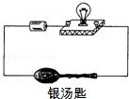 B．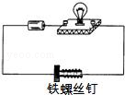 C．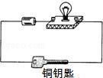 D．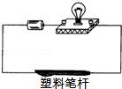
3．（3分）把两种不同的金属片插入柠檬，制成“水果电池”。用电压表测量水果电池的电压，如图所示。下列说法正确的是（ ）
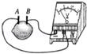
A．金属片B是水果电池的正极
B．水果电池把化学能转化为电能
C．水果电池把内能转化为电能
D．水果电池把电能转化为化学能
4．（3分）如图，钢珠沿竖直平面上的光滑轨道abcd从a点运动到d点，钢珠（ ）
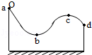
A．通过d时的速度比通过c时大
B．在c点比在b点的重力势能小
C．从a运动到b的过程中，动能转化为重力势能
D．从b运动到c的过程中，机械能转化为重力势能
5．（3分）如图所示为内燃机的能量流向图，热机效率（η）等于（ ）
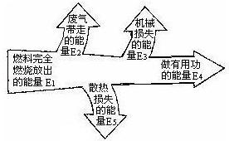
A．×100%
B．×100%
C．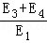×100%
D．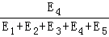×l00%
6．（3分）嫦娥一号卫星的微波探测仪可探测“月壤”发出的频率3.0GHz、7.8GHz、19.35GHz和37.0GHz的微波辐射。下列说法正确的是（ ）
A．微波属于电磁波
B．微波是可见光
C．这四种微波在真空中波长一样
D．这四种微波在真空中传播速度不同
7．（3分）把高2cm的发光棒立于焦距为5cm凸透镜前，在凸透镜后的光屏上成了4cm高的像，物体离凸透镜的距离可能是（ ）
A．7.5cm B．12.5cm C．4.5cm D．10cm
8．（3分）下列说法正确的是（ ）
A．物体不受力一定静止
B．作用在运动物体上的力一定不平衡
C．物体受到力的作用，速度大小一定改变
D．物体运动方向发生改变，则一定受到力的作用
9．（3分）如图所示，升降机以1m/s的速度匀速上升时，升降机对人的支持力为500 N．下列说法正确的是（ ）
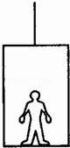
A．升降机静止在十楼时对人的支持力小于500N
B．升降机以1.5m/s速度匀速上升时对人的支持力大于500N
C．升降机以2m/s速度匀速下降时对人的支持力等于500N
D．升降机以1m/s速度匀速下降时对人的支持力小于500N
10．（3分）如图所示，绳子OO′悬吊着质量忽略不计的杆，在杆的a点挂上重物G，在O右侧某点b处挂上钩码。重物G的质量及a到O的距离不变，要使杆保持水平，b点挂的钩码个数（各个钩码质量相同）和b到O的距离的关系是图中哪一幅（ ）
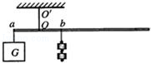
A．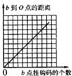 B．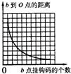 C．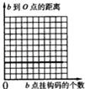 D．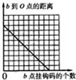
11．（3分）两个相同的容器分别装了质量相同的两种液体，用同一热源分别加热，液体温度与加热时间关系如图所示。根据图线可知（ ）
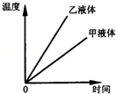
A．甲液体的比热容大于乙液体的比热容
B．如果升高相同的温度，甲液体吸收的热量多
C．加热时间相同，甲液体吸收的热量大于乙液体吸收的热量
D．加热时间相同，甲液体温度升高比乙液体温度升高得多
12．（3分）如图所示是某同学连接的电铃电路，开关闭合后，电路中始终有电流，但电铃只响一声就不再响了，原因是（ ）
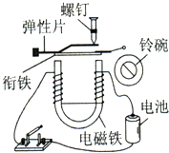
A．电磁铁始终没有磁性
B．衔铁没有向下运动
C．衔铁一直被电磁铁吸着不能回弹
D．电池正、负极接反了

二、填空题（共4小题，每小题4分，满分16分）
13．（4分）（1）电冰箱里的食物容易变干和相互“窜味”，请你从物理角度分析，食物“窜味”属于 现象，电冰箱里的食物主要是通过 或 方式失去水分的。
（2）小星触摸电冰箱门时感到手“麻”，下表列出小星对造成手“麻”原因的四种猜想，你认为其中的 猜想是合理的（填写序号）。
序号 | 猜想
A | 火线断路
B | 火、零线短接
C | 火线与电冰箱的金属外壳接触
D | 电冰箱的金属外壳接了地线
14．（4分）据报道：“一男子陷在泥沼里，他挣扎着力图把一只脚拔出来，结果下陷得更快更深。抢救队员在泥沼上铺上木板，从木板上靠近该男子，把绳索递给他，大家合力把他拉出后，让他平躺在泥沼上以蛙泳姿势移离泥沼”。
（1）报道中描述 的过程对泥沼的压强增大。
（2）报道中描述 和 的过程，对泥沼的压强减小，你判断的依据是 。
15．（4分）电动机车利用电动机产生动力以200km/h的速度高速行驶，电动机把 能转化为 能。由于 所以行驶的列车在动力消失后不能立即停下。当高速运行的列车开始制动时，电动机变成发电机，将动能转化为电能实现减速，发电机应用 物理现象工作。
16．（4分）小明用天平、大杯、小杯和密度为ρ的水测一石块密度。
（1）天平平衡时如图1所示，石块的质量m= 。
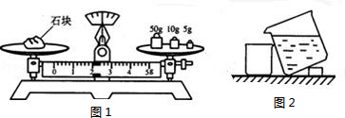
（2）小明测量石块体积的操作步骤如下：
a．测出空小杯的质量m₁
b．把装了水的大杯和空的小杯如图2放置
c．把石块缓缓放入大杯中，大杯中部分水溢进小杯
d．测出承接了溢出水的小杯总质量m₂
请你指出步骤b的错误之处： 。
（3）用本题中出现过的物理量符号表示石块体积为 ；石块密度为 （设步骤b中的错误已改正）。

三、解答题（共9小题，满分48分）
17．（4分）（1）在图1中用线代表绳子，将两个滑轮连成省力的滑轮组，要求人用力往下拉绳使重物升起。
（2）在图2中画出小球受力的示意图。
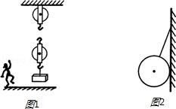
18．（2分）如图所示的a、b是经平面镜反射后的反射光线，画出对应的入射光线。
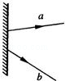
19．（3分）在方框中画出灯泡L₁和灯泡L₂并联，电流表测灯泡L₁电流的电路图，并在图上连接实物图。
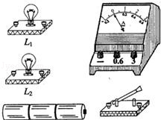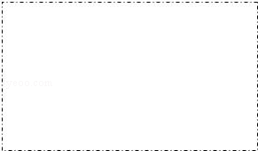
20．（8分）小明要设计一个照明电路，现有两盏规格为“12V 12W”的灯泡和一个12V的太阳能电池。
（1）一盏“12V 12W”的灯泡正常发光，10h消耗多少千瓦时的电能？
（2）若这两灯泡串联接在太阳能电池上，总功率是多少？
（3）若这两灯泡并联接在太阳能电池上，总功率是多少？
（4）要提高照明效果，两灯泡应该串联还是并联接入电路。为什么？
21．（7分）距离传感器发出的超声波遇到物体后反射回传感器，传感器收到信号后自动计算出物体与传感器的距离，并显示物体的距离（s）一时间（t）图象。超声波在空气中的速度是340m/s。
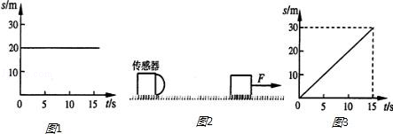
（1）若传感器在发出信号后0.01s收到从物体反射回来的信号。物体距传感器多远？
（2）若显示物体的s一t图象如图1，物体在0至15s的运动情况如何。
（3）如图2所示，一物体在F=10N的水平拉力作用下，沿水平地面做直线运动。传感器显示物体的s一t图象如图3，求：在0至15s物体受到的摩擦力多大？拉力的功率多大？
22．（5分）如图所示，小纸条靠近水龙头流下的稳定的水流，你预测小纸条的运动情况是怎样的，物理依据是什么？
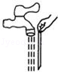
23．（6分）（1）在实验室里，三组同学测得水的沸点分别为97℃、93℃、102℃；有同学猜想导致这种现象的原因是各组用的温度计有偏差。请你设计一个简单的方法验证这猜想： 。
（2）小星要自制一支能测水沸点的温度计，现有表中所列的两种物质，他应选用表中的 做测温物质，原因是 。
物质 | 凝固点 | 沸点
水银 | ﹣39℃ | 357℃
酒精 | ﹣117℃ | 78℃
在一个大气压下，把温度计先后放入冰水混合物和沸水中，分别标出温度计中液柱达到的位置A和B．将该温度计放在刻度尺旁，如图所示，图中刻度尺的分度值是： ，此时温度计显示的温度是： 。
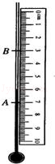
24．（6分）某同学希望通过比较电路中不同位置的电流表的读数来研究串联电路的电流规律、所接电路图如图1所示，闭合开关后，两电流表指针偏转情况如图2。
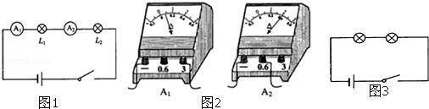
（1）电流表A₂的读数是： 。
（2）该同学发现电流表A₁指针偏转较A₂小，所以他认为“串联电路电流每流经一个用电器，电流都会减弱一些”，请你指出造成他判断错误的原因 。
（3）甲小组选用规格完全相同的灯泡串联进行探究实验，乙小组选用规格不同的灯泡串联进行多次实验，你认为 的方案较好，理由是 。
（4）连接电路后，两灯泡都亮，由于连线较乱，一时无法确定电路是串联还是并联，以下两种简单判断方法是否可行？请你在表中空格填写“可行”或“不可行”
方法 | 操作 | 现象 | 结论 | 方法是否可行
方法1 | 把其中一灯泡从灯座中取下 | 另一灯熄灭 | 两灯一定是串联
方法2 | 把任意一根导线断开 | 两灯熄灭 | 两灯一定是串联
25．（7分）小芳在一端封闭的均匀圆玻璃管中装入适量的小铅丸，制成一支密度计。密度计能在液体中竖直漂浮，如图1所示，根据它在液体中浸没的深度得知这种液体的密度。小芳的设计和制作过程如下：
a．根据阿基米德原理及物体漂浮条件，推导出密度计在纯水中浸没的深度h的表达式。
b．根据h的表达式，测量这支密度计自身的某些物理量，算出密度计在纯水中浸没的深度，在管上画上纯水的密度值线A（如图2）。
c．把密度计放入纯水中，验证刻度线A的位置是否准确。请你根据上述的内容完成下列问题：
（1）设纯水密度为ρ，装了铅丸的玻璃管总质量为m，玻璃管底面直径为d．请用本题的物理量符号表示步骤a中的表达式h= 。（可能用到的数学公式：圆柱体体积V=S h，圆的面积S=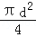）
（2）若纯水密度已知，请你写出b步骤中所需用的测量仪器及对应测量的物理量。
（3）步骤c中，若水面在刻度线A以上，请你简要写出一种校准的方法。
（4）若把校准后的密度计放在密度为0.8×10³kg/m³的酒精中，液面的位置在纯水密度值刻度线上方还是下方？为什么？
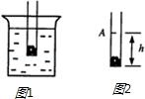

2008年广东省广州市中考物理试卷
参考答案与试题解析

一、选择题（共12小题，每小题3分，满分36分）
1．（3分）人能分辨出二胡和小提琴发出的声音，主要是因为这两种乐器的（ ）
A．响度不同 B．振幅不同 C．音调不同 D．音色不同
【分析】音色是指声音的品质与特色，它与发声物体的材料有关，不同物体发声的音色是不同的。
【解答】解：二胡和小提琴发声时，振动物体的材料不同，所以发声的音色也就不同。
故选：D。
【点评】此题主要考查对音色的理解及其应用，属于基础知识。

2．（3分）如图所示，用导线把灯泡、电池和下列四种物品分别相连，灯泡不能发光的是（ ）
A．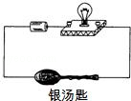 B．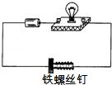 C．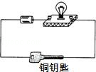 D．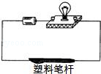
【分析】根据导电性的不同，材料可分为导体，半导体，绝缘体三大类，容易导电的物体叫导体，不容易导电的物体叫绝缘体，导电性能介于导体与绝缘体之间的叫半导体。
【解答】解：银汤匙、铁螺丝钉、铜钥匙都是导体，能使电路形成通路，塑料笔外壳是绝缘体，不能使电路形成通路。
故选：D。
【点评】本题考查了导体和绝缘体的概念。对于常见的导体和绝缘体可以联系它们在日常生活和工业生产中的应用来记忆，不要死记硬背。如塑料，橡胶，陶瓷等常用来制作用电器的外壳，以防止触电，它们都是绝缘体；而电线芯用金属来做，因为金属容易导电，是导体，酸碱盐的水溶液都是导体。

3．（3分）把两种不同的金属片插入柠檬，制成“水果电池”。用电压表测量水果电池的电压，如图所示。下列说法正确的是（ ）
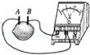
A．金属片B是水果电池的正极
B．水果电池把化学能转化为电能
C．水果电池把内能转化为电能
D．水果电池把电能转化为化学能
【分析】A、由图中电压表指针的偏转方向可判断电流方向，同时能判断水果电池的极性。
B、C、D、水果电池是将化学能转换成电能的装置。
【解答】解：A、图中电压表指针向右偏转，则靠近电压表正接线柱的是电池的正极，即金属片A是水果电池的正极。故A错。
B、C、D、水果电池是将化学能转换成电能的装置。故C、D错，B正确。
故选：B。
【点评】本题考查的是电源的能量转化和用电压表判断水果电池极性方法。水果电池把化学能转化成了电能，运用电压表判断水果电池的正负极时，电压表向右偏转则靠近电压表正接线柱的是电池的正极；电压表向左偏转时靠近电压表正接线柱的是电池的负极。

4．（3分）如图，钢珠沿竖直平面上的光滑轨道abcd从a点运动到d点，钢珠（ ）
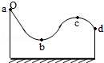
A．通过d时的速度比通过c时大
B．在c点比在b点的重力势能小
C．从a运动到b的过程中，动能转化为重力势能
D．从b运动到c的过程中，机械能转化为重力势能
【分析】（1）表面是光滑的，忽略阻力，各点的机械能相同，机械能=动能+势能，由重力势能来确定动能大小，由质量不变，来确定速度大小。
（2）重力势能大小的影响因素：质量和高度，质量越大，高度越大，重力势能越大。
（3）动能大小的影响因素：质量和速度，质量越大，速度越大，动能越大。
（4）物体上升时动能转化为重力势能，下降时重力势能转化为动能。
【解答】解：A、由于表面是光滑的，不计阻力，机械能守恒，机械能=动能+势能。钢球的质量不变，d点的高度小于c点的高度，d点的重力势能小于c点的重力势能。d点动能大于c点动能，钢球的质量不变，d点速度大于c点速度。符合题意。
B、钢球的质量不变，b点的高度小于c点的高度，b点的重力势能小于c点的重力势能。不符合题意。
C、从a运动到b的下落过程中，重力势能转化为动能。不符合题意。
D、从b运动到c的上升过程中，动能转化为重力势能。不符合题意。
故选：A。
【点评】（1）掌握动能、重力势能大小的影响因素，根据影响因素能判断动能、重力势能的大小变化。
（2）掌握不计阻力时，机械能守恒。
（3）物体上升时动能转化为重力势能，下降时重力势能转化为动能。

5．（3分）如图所示为内燃机的能量流向图，热机效率（η）等于（ ）
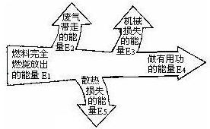
A．×100%
B．×100%
C．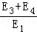×100%
D．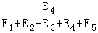×l00%
【分析】要解决此题，首先要知道热机效率的概念，会看内燃机能流图。
【解答】解：热机的效率是用来做有用功的能量与燃料完全燃烧产生的能量之比，用公式表示为×100%。
故选：B。
【点评】此题主要考查了热机效率的计算，重点是对概念的考查，属于识记性内容。

6．（3分）嫦娥一号卫星的微波探测仪可探测“月壤”发出的频率3.0GHz、7.8GHz、19.35GHz和37.0GHz的微波辐射。下列说法正确的是（ ）
A．微波属于电磁波
B．微波是可见光
C．这四种微波在真空中波长一样
D．这四种微波在真空中传播速度不同
【分析】电磁波包括：X射线、γ射线、紫外线、可见光、红外线、微波、短波、中波和长波；
各种频率的电磁波在真空中传播的速度是一定的，大约为30万千米每秒，它等于波长和频率的乘积，用公式表示为c=λf，由此可知，频率和波长成反比。
【解答】解：A、微波指的是波长比较短、频率比较高的电磁波，所以A是正确的；
B、微波是看不见，不属于可见光，所以B是错误的；
C、真空中电磁波的波速大约30万千米每秒，波速等于波长和频率的乘积，频率越高的电磁波波长越短，所以C是错误的；
D、各种频率的电磁波的传播速度都是一定的，所以D是错误的。
故选：A。
【点评】此题考查电磁波的种类、波长和频率的关系，以及电磁波的传播速度，是一道综合题。

7．（3分）把高2cm的发光棒立于焦距为5cm凸透镜前，在凸透镜后的光屏上成了4cm高的像，物体离凸透镜的距离可能是（ ）
A．7.5cm B．12.5cm C．4.5cm D．10cm
【分析】首先知道在光屏上得到的像一定是实像，其次因为物体高2cm，像高4cm，所以是放大的像，所以像应该是倒立放大的实像，根据给出的焦距和凸透镜成像规律分析物距的大小。
【解答】解：根据题干条件，此时所成的像是倒立放大的实像，所以满足：5cm=f＜u＜2f=10cm，处于这一物距范围内的只有A、7.5cm。
故选：A。
【点评】熟记凸透镜成像规律：u＞2f，成倒立缩小的实像；u=2f，成倒立等大的实像；f＜u＜2f，成倒立放大的实像；u=f，不成像；u＜f，成正立放大的虚像。

8．（3分）下列说法正确的是（ ）
A．物体不受力一定静止
B．作用在运动物体上的力一定不平衡
C．物体受到力的作用，速度大小一定改变
D．物体运动方向发生改变，则一定受到力的作用
【分析】本题应抓住力和运动的关系，运动状态改变，一定受到了力的作用。平衡力作用的结果是静止状态或匀速直线运动状态。
【解答】解：A、物体不受力可能静止也可能做匀速直线运动。此选项一定静止，不符合题意。
B、作用在运动物体上的力一定不平衡，如果是匀速直线运动就是平衡力，不符合题意。
C、物体受到力的作用，速度大小一定改变，如果受到力是平衡力速度大小就不改变，不符合题意。
D、物体运动方向发生改变，物体的运动状态就改变了，一定受到力的作用，符合题意。
故选：D。
【点评】本题考查了力和运动的关系以及平衡力作用下物体的运动状态。

9．（3分）如图所示，升降机以1m/s的速度匀速上升时，升降机对人的支持力为500 N．下列说法正确的是（ ）
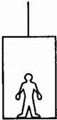
A．升降机静止在十楼时对人的支持力小于500N
B．升降机以1.5m/s速度匀速上升时对人的支持力大于500N
C．升降机以2m/s速度匀速下降时对人的支持力等于500N
D．升降机以1m/s速度匀速下降时对人的支持力小于500N
【分析】人在升降机内匀速上升或下降都是平衡状态。都受到平衡力的作用：支持力、重力。两个力始终相等。
【解答】解：人在升降机内无论是匀速上升还是静止、匀速下降，都是平衡状态，支持力与重力的大小始终相等。
故选：C。
【点评】要把握住平衡状态与二力平衡的条件联系。

10．（3分）如图所示，绳子OO′悬吊着质量忽略不计的杆，在杆的a点挂上重物G，在O右侧某点b处挂上钩码。重物G的质量及a到O的距离不变，要使杆保持水平，b点挂的钩码个数（各个钩码质量相同）和b到O的距离的关系是图中哪一幅（ ）
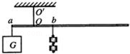
A．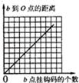 B．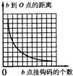 C．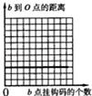 D．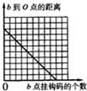
【分析】设重物G提供动力，则oa为动力臂；b点挂的钩码提供阻力，则ob为阻力臂；由题意可知动力和动力臂不变，则根据杠杆的平衡条件：动力×动力臂=阻力×阻力臂得出阻力和阻力臂成反比。结合数学上反比例函数的图象即可得出正确答案。
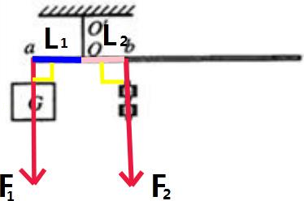
【解答】解：由题意可知：动力和动力臂不变，则根据杠杆的平衡条件：动力×动力臂=阻力×阻力臂，则阻力和阻力臂成反比。
A、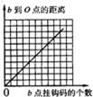由图可知阻力和阻力臂成正比，故A说法错误。
B、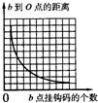由图可知阻力和阻力臂成反比，故B说法正确。
C、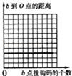由图可知，随着阻力的增大，阻力臂不变，故C说法错误。
D、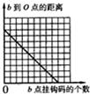由图可知，阻力和阻力臂成反比；但当阻力臂或阻力为0时，杆不能保持水平，故D说法错误。
故选：B。
【点评】本题属于杠杆平衡条件的简单应用：动力与动力臂不变时，阻力与阻力臂成反比；阻力与阻力臂不变时，动力与动力臂成反比。处理此类题目时，要找出杠杠的五要素，并确定哪些要素不会发生变化。

11．（3分）两个相同的容器分别装了质量相同的两种液体，用同一热源分别加热，液体温度与加热时间关系如图所示。根据图线可知（ ）
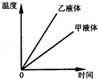
A．甲液体的比热容大于乙液体的比热容
B．如果升高相同的温度，甲液体吸收的热量多
C．加热时间相同，甲液体吸收的热量大于乙液体吸收的热量
D．加热时间相同，甲液体温度升高比乙液体温度升高得多
【分析】A、在纵轴上找一点，保证两种液体升高相同的温度；过这点做横轴的平行线，与甲乙两种液体的图象有交点，再过交点做纵轴的平行线，与横轴上有交点，比较甲乙两种液体的加热时间，加热时间长的吸收热量多，根据公式Q_{吸}=cm（t﹣t₀）得出比热容的关系；
B、在纵轴上找一点，保证两种液体升高相同的温度；过这点做横轴的平行线，与甲乙两种液体的图象有交点，再过交点做纵轴的平行线，与横轴上有交点，比较甲乙两种液体的加热时间，加热时间长的吸收热量多；
C、用同一热源加热，相同的加热时间，甲乙液体吸收的热量就是相同的；
D、在横轴上找一点，保证加热时间相同；过这点做纵轴的平行线，与甲乙两种液体的图象有交点，再过交点做横轴的平行线，与纵轴上有交点，比较甲乙升高温度的关系。
【解答】解：A、根据下面的图象可知：质量相同的甲乙两种液体升高相同的温度，甲的加热时间更长，吸收的热量更多，根据公式Q_{吸}=cm（t﹣t₀），质量、升高的温度一定时，吸收的热量和物质的比热容成正比，甲吸收的热量多说明甲的比热容大，所以A是正确的；
B、根据下面的图象可知：质量相同的甲乙两种液体升高相同的温度，甲的加热时间更长，吸收的热量更多，所以B是正确的；
C、同一热源加热，相同的时间内甲乙两种液体吸收的热量就是相同的，所以C是错误的；
D、根据下面的图象可知：质量相同的甲乙两种液体加热相同的时间，乙的温度升高值更大，所以D是错误的。
图象如下：
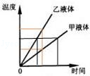
故选：AB。
【点评】此题主要考查的是我们对于图象的分析能力，图象的分析是初中学生必须掌握的一种能力；
近几年的中考，图象分析题的比例是越来越大，这类题要引起注意。

12．（3分）如图所示是某同学连接的电铃电路，开关闭合后，电路中始终有电流，但电铃只响一声就不再响了，原因是（ ）
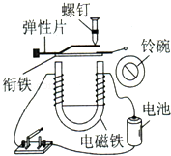
A．电磁铁始终没有磁性
B．衔铁没有向下运动
C．衔铁一直被电磁铁吸着不能回弹
D．电池正、负极接反了
【分析】电铃发出声音是受到钉锤的敲击而产生的。不能连续发声，是钉锤不会连续敲击造成的。从此入手分析即可解决此题。
【解答】解：当开关闭合后，电路中有电流，电磁铁有磁性，吸引衔铁，衔铁被吸下的同时，打击铃碗，发出声音。此时电路始终接通，电磁铁始终吸引衔铁，衔铁不会回弹，所以钉锤不能在重复打击铃碗。
综上分析，故选C。
【点评】电铃是利用电流的磁效应制成的，电磁铁对衔铁的吸引力是钉锤敲击铃碗的动力。

二、填空题（共4小题，每小题4分，满分16分）
13．（4分）（1）电冰箱里的食物容易变干和相互“窜味”，请你从物理角度分析，食物“窜味”属于 扩散 现象，电冰箱里的食物主要是通过 蒸发（汽化） 或 升华 方式失去水分的。
（2）小星触摸电冰箱门时感到手“麻”，下表列出小星对造成手“麻”原因的四种猜想，你认为其中的 C 猜想是合理的（填写序号）。
序号 | 猜想
A | 火线断路
B | 火、零线短接
C | 火线与电冰箱的金属外壳接触
D | 电冰箱的金属外壳接了地线
【分析】（1）要解答本题需理解扩散现象的定义：扩散是指某种物质的分子通过不规则运动、扩散运动而进入到其它物质里的过程。物体由液态变成气态的现象叫汽化，汽化的两种方式是蒸发和沸腾。物体由固态变为气态的现象叫升华。
（2）掌握断路与短路现象的区别，知道对于金属外壳的家用电器，金属外壳一定接地，防止外壳漏电，发生触电事故。
【解答】解：（1）电冰箱里的食物“窜味”是分子无规则运动的结果，即扩散。电冰箱里的食物失去水分是液态的水、固态的冰变成水蒸气的结果。
故答案为：扩散，蒸发（汽化），升华。
（2）火线断路，电路中没有电流通过，不会发生触电事故。火、零线短接会使熔丝被烧断，不会发生触电事故。电冰箱的金属壳接地符合安全用电原则，不会发生触电事故。
故选C。
【点评】本题主要是考查学生对扩散定义的理解，能用扩散现象来解释生活中的一些现象，并掌握生活中安全用电的常识，从生活走向物理，是中招的热点。

14．（4分）据报道：“一男子陷在泥沼里，他挣扎着力图把一只脚拔出来，结果下陷得更快更深。抢救队员在泥沼上铺上木板，从木板上靠近该男子，把绳索递给他，大家合力把他拉出后，让他平躺在泥沼上以蛙泳姿势移离泥沼”。
（1）报道中描述 他挣扎着力图把一只脚拔出来，结果下陷得更快更深 的过程对泥沼的压强增大。
（2）报道中描述 抢救队员在泥沼上铺上木板，从木板上靠近该男子 和 让他平躺在泥沼上以蛙泳的姿势移离泥沼 的过程，对泥沼的压强减小，你判断的依据是 压力一定，受力面积越大，压强越小 。
【分析】解答此题的关键是掌握增大或减小压强的方法。根据压强的定义式p=，要减小压强有三种方法：一是当压力一定时，需增加受力面积；二是当受力面积一定时，需减小压力；三是在条件允许的情况下，可以同时减小压力，增大受力面积。同理，增大压强也有三种方法。
【解答】解：根据压强公式p=，在压力一定的情况下，受力面积越小，压强越大。
他挣扎着力图把一只脚拔出来，是在压力一定的情况下，
减小了受力面积，从而增大了压强，结果下陷得更快更深。
抢救队员在泥沼上铺上木板，从木板上靠近该男子；让他平躺在泥沼上以蛙泳姿势移离泥沼。
都是在压力一定的情况下，通过增大受力面积，从而减小压强。
故分别填：他挣扎着力图把一只脚拔出来，结果下陷得更快更深；
抢救队员在泥沼上铺上木板，从木板上靠近该男子；
让他平躺在泥沼上以蛙泳姿势移离泥沼；
压力一定，受力面积越大，压强越小。
【点评】此题主要考查学生对增大压强的方法及其应用和减小压强的方法及其应用的理解和掌握。控制变量法是探究物理问题得出正确结论的常用方法，请同学们掌握此方法。

15．（4分）电动机车利用电动机产生动力以200km/h的速度高速行驶，电动机把 电 能转化为 机械 能。由于 惯性 所以行驶的列车在动力消失后不能立即停下。当高速运行的列车开始制动时，电动机变成发电机，将动能转化为电能实现减速，发电机应用 电磁感应 物理现象工作。
【分析】本题主要考查对电动机与发电机原理、构造及能量转化的了解。
【解答】解：电动机利用电流工作，它把电能转化为机械能。
由于惯性所以行驶的列车在动力消失后不能立即停下。
当高速运行的列车开始制动时，电动机变成发电机，将动能转化为电能实现减速，发电机应用电磁感应物理现象工作。
故答案为：电；机械；惯性；电磁感应。
【点评】本题是一道关于电动机、发电机及惯性的综合题，在解题时应认真分析每一个空要填写的内容。

16．（4分）小明用天平、大杯、小杯和密度为ρ的水测一石块密度。
（1）天平平衡时如图1所示，石块的质量m= 67g 。
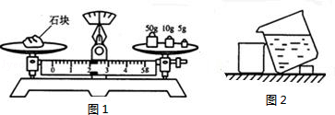
（2）小明测量石块体积的操作步骤如下：
a．测出空小杯的质量m₁
b．把装了水的大杯和空的小杯如图2放置
c．把石块缓缓放入大杯中，大杯中部分水溢进小杯
d．测出承接了溢出水的小杯总质量m₂
请你指出步骤b的错误之处： 大杯装的水还没有到溢水位（或大杯的水没有刚好装满） 。
（3）用本题中出现过的物理量符号表示石块体积为 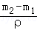 ；石块密度为 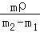 （设步骤b中的错误已改正）。
【分析】所有测密度的实验，所依据的原理都是ρ=，差别只在于怎么测出质量和体积。本题中测石块质量是直接使用天平测，所以石块的质量就等于砝码的质量加上游码的示数。而测石块的体积是通过溢水杯来测的，因为溢水杯（大杯）中的水原来是满的，所以石块一放入，水就溢出，石块的体积多大，溢出的水体积也是多大，只要求出溢出水的体积，就知道了石块的体积。
【解答】解：（1）三个砝码的总质量是65g，而游码的示数读数时要看游码的左侧对准的刻度，所以图中游码的示数是2g，则左盘中石块的质量就是砝码质量加上游码示数，即67g。
（2）用溢水杯测石块体积的关键就在于，要让溢出水的体积等于石块的体积，而图中明显大杯中的水是没满的，这样石块刚刚浸入时水就不会马上溢出来，最终溢出水的体积就会小于石块的体积，所以错误之处就在于大杯中没有装满水。
（3）溢出水的质量m_{水}=m₂﹣m₁，因为水的密度是要求记忆的，根据密度公式就可以求出溢出水的体积，也就是石块的体积V==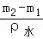。
再根据密度公式求出石块密度：ρ_{石}==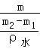=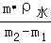。
故答案为：（1）67g；（2）大杯中没有装满水；（3）V=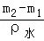，ρ_{石}=。
【点评】本题为比较常见的测固体密度的实验题﹣﹣质量由天平直接测出，体积由溢水杯测出。这种方法测密度，一是要会看天平的读数，读数的问题一直是考试的重点，天平的读数主要是游码的示数不要看成右侧所对的示数；二是溢水杯测石块的体积，关键在于使溢出的水体积等于石块的体积。最终求出石块的密度，这中间公式的代入变化要熟练掌握。

三、解答题（共9小题，满分48分）
17．（4分）（1）在图1中用线代表绳子，将两个滑轮连成省力的滑轮组，要求人用力往下拉绳使重物升起。
（2）在图2中画出小球受力的示意图。
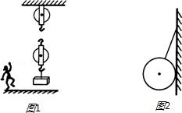
【分析】（1）要解决此题，需要掌握滑轮组的绕线方式，知道滑轮组可以从定滑轮或动滑轮绕起。此题中拉力方向应向下。
（2）要解决此题，需要掌握力的示意图的画法。首先根据图中小球的状态确定其受到的力，小球要受竖直向下的重力、绳的拉力和墙对它的支持力。绳的拉力方向沿绳向上，支持力水平向左。
【解答】解：（1）因为要求人用力往下拉绳使重物升起，所以要从定滑轮绕起。
故答案为：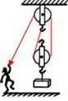
（2）由图知，球受到重力的作用，方向竖直向下。
与墙挤压，所以受到墙的支持力，方向水平向左。
被绳吊着，所以还受到绳的拉力，方向沿绳向上。
故答案为：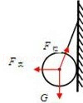
【点评】此题主要考查了滑轮组的绕线方式及示意图的画法。在绕线时，要根据题目的要求选择合适的绕法，通常是根据拉力方向或承担物重绳子段数确定；在画力的示意图时，要特别注意力的方向。

18．（2分）如图所示的a、b是经平面镜反射后的反射光线，画出对应的入射光线。
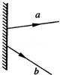
【分析】本题的作法有两种：
一是根据光的反射定律：反射光线、入射光线、法线在同一个平面内，反射光线与入射光线分居法线两侧，反射角等于入射角，作出两条反射光线的入射光线。
一是根据反射光线反向延长通过像点，像与物关于平面镜对称，作出发光点S的位置，从发光点到反射点画出两条入射光线。
【解答】解：（1）第一种作法：过两条反射光线的反射点垂直平面镜作出法线，根据反射角等于入射角画出入射光线，如图所示：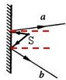
（2）先将两条反射光线反向延长交于一点S′，再作出S′关于平面镜的对称点S，即为发光点的位置，从反光点S到反射点画出两条入射光线，如图所示：
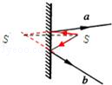
【点评】平面镜成像的特点：像与物大小相等，连线与镜面垂直，到平面镜的距离相等，左右相反。在反射现象中，入射是因，反射是果，所以要说反射角等于入射角，反射光线在入射光线和法线决定的平面内。

19．（3分）在方框中画出灯泡L₁和灯泡L₂并联，电流表测灯泡L₁电流的电路图，并在图上连接实物图。
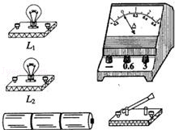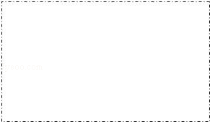
【分析】使两个灯泡并列连接，电流表测通过灯泡L₁中的电流；按要求画出相应的电路图；
根据电路图和电流的流向，将实物电路连接完整。
【解答】解：从电源正极开始，使开关控制整个电路，L₁与L₂并联，电流表与L₁与串联，按要求画出电路图；
根据电路图连接实物。如图所示
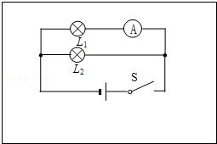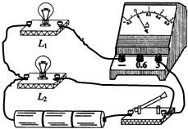
【点评】本题考查按要求设计电路图以及根据电路图画实物连接的能力。

20．（8分）小明要设计一个照明电路，现有两盏规格为“12V 12W”的灯泡和一个12V的太阳能电池。
（1）一盏“12V 12W”的灯泡正常发光，10h消耗多少千瓦时的电能？
（2）若这两灯泡串联接在太阳能电池上，总功率是多少？
（3）若这两灯泡并联接在太阳能电池上，总功率是多少？
（4）要提高照明效果，两灯泡应该串联还是并联接入电路。为什么？
【分析】（1）已知灯泡的额定功率和工作时间，根据公式W=Pt可求消耗的电能。
（2）已知灯泡的额定电压和额定功率，根据公式R=求出灯泡的电阻，进一步求出串联电阻，再根据公式P=求出串联的总功率。
（3）两灯并联时电源电压等于额定电压，总功率等于两灯功率之和。
（4）根据求出的串联和并联的总功率，比较大小，再根据公式W=Pt求出在相等的时间内消耗电能的多少，消耗电能多，灯泡明亮，照明效果好。
【解答】解：（1）消耗电能W=Pt=0.012kW×10h=0.12kW•h。
答：10h消耗0.12千瓦时的电能。
（2）一个灯泡的电阻R_{灯}=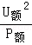=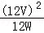=12Ω。
两灯泡串联电阻R_{串}=2R_{灯}=2×12Ω=24Ω，
两灯泡串联的总功率P_{串}==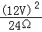=6W。
答：总功率是6W。
（3）两灯泡并联接在太阳能电池上，因实际电压等于灯泡的额定电压，两灯泡均正常发光。总功率P_{并}=2P_{灯}=2×12W=24W。
答：总功率是24W。
（4）要提高照明效果，两灯泡应该并联接入电路。因为从上面计算结果知，P_{并}＞P_{串}，在相同时间内，并联消耗电能多，灯泡明亮，照明效果好。
【点评】本题考查电阻、功率、消耗电能的计算，关键是公式及其变形的应用，还要知道串并联电路电阻、电流、电压的规律。

21．（7分）距离传感器发出的超声波遇到物体后反射回传感器，传感器收到信号后自动计算出物体与传感器的距离，并显示物体的距离（s）一时间（t）图象。超声波在空气中的速度是340m/s。
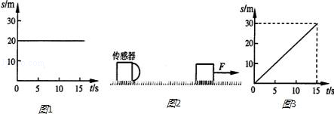
（1）若传感器在发出信号后0.01s收到从物体反射回来的信号。物体距传感器多远？
（2）若显示物体的s一t图象如图1，物体在0至15s的运动情况如何。
（3）如图2所示，一物体在F=10N的水平拉力作用下，沿水平地面做直线运动。传感器显示物体的s一t图象如图3，求：在0至15s物体受到的摩擦力多大？拉力的功率多大？
【分析】（1）已知声音传播的速度和所用的时间，根据公式S=Vt可求物体距传感器的距离。
（2）从图象可以看出，在0至15s内，物体的运动距离没有发生变化。
（3）由图象可知，路程与时间成正比，物体做匀速直线运动，拉力等于摩擦力，先根据公式W=FS求出所做的功，再利用公式P=求出拉力的功率。
【解答】解：（1）物体距传感器s=vt=340m/s×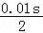=1.7m。
答：物体距传感器是1.7m。
（2）由图象可知物体在0至15s内距离传感器始终是20m，所以说物体没有移动。
（3）由图3知，路程与时间成正比，物体作匀速直线运动，物体受到水平拉力F和摩擦力f二力平衡，
故f=F=10N
拉力的功率P===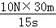=20W。
答：在0至15s物体受到的摩擦力为10N，拉力的功率为20W。
【点评】本题考查距离、摩擦力和功率的计算，关键是公式及其变形的灵活运用，还要知道物体做匀速直线运动时拉力和摩擦力相等，要学会分析图象，最容易出错的是信号从发出到反射回来的时间，这个时间是来回的时间，不是一次的时间。

22．（5分）如图所示，小纸条靠近水龙头流下的稳定的水流，你预测小纸条的运动情况是怎样的，物理依据是什么？
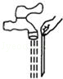
【分析】水流带动空气流动，使水流与纸条间的空气流动速度快，压强小，纸条被压向水流。
【解答】解：预测小纸条将向水流靠近。依据空气流速大的地方压强较小，流速小的地方压强较大；由于水流动，纸与水流间的空气流动速度较快，纸与水流之间的空气压强较小，纸的另一侧（右侧）空气流速较慢，空气的压强较大；水流与纸条间的空气压强小于纸条右侧的空气压强，两侧的空气压力差将纸条压向水流。
【点评】掌握流体压强跟流速的关系，能用流体压强解释有关的问题。

23．（6分）（1）在实验室里，三组同学测得水的沸点分别为97℃、93℃、102℃；有同学猜想导致这种现象的原因是各组用的温度计有偏差。请你设计一个简单的方法验证这猜想： 将三组同学所用的三支温度计一齐放进同一杯沸腾的水中（继续加热），观察三支温度计的读数是否一致 。
（2）小星要自制一支能测水沸点的温度计，现有表中所列的两种物质，他应选用表中的 水银 做测温物质，原因是 当水沸腾时，水银保持液态，能标示水沸点的温度，而酒精变成气态，不能显示水沸点 。
物质 | 凝固点 | 沸点
水银 | ﹣39℃ | 357℃
酒精 | ﹣117℃ | 78℃
在一个大气压下，把温度计先后放入冰水混合物和沸水中，分别标出温度计中液柱达到的位置A和B．将该温度计放在刻度尺旁，如图所示，图中刻度尺的分度值是： 1mm ，此时温度计显示的温度是： 25℃ 。
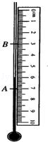
【分析】（1）要判断几支温度计是否标准，可用这几支温度计同时测量同一液体的温度。若所测温度不同，则温度计有问题。
（2）温度计是根据液体的热胀冷缩的性质制成的。液体沸腾过程中温度保持不变，所以温度计内液体的温度不能低于水的沸点。
要正确写出刻度尺的分度值，首先要搞清分度值是指刻度尺的最小刻度。
要正确测量温度计的温度，首先要知道冰水混合物的温度为0℃，标准大气压下沸水的温度为100℃，确定出单位长度所代表的温度，从而计算出实际的温度。
【解答】解：（1）将三组同学所用的三支温度计一齐放进同一杯沸腾的水中（继续加热），观察三支温度计的读数是否一致。
（2）酒精的沸点低于水的沸点，所以不能用酒精做为此实验中的测温物质；而水银的沸点高于水的沸点，所以水沸腾时，水银仍为液态。所以需要选用水银。
由图知，刻度尺的分度值为1mm。
由题意知，A处的温度为0℃，B处的温度是100℃，所以每厘米的温度是t₀=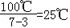；当时实际刻度高出0℃处1cm，所以实际温度为25℃。
故答案为：水银；当水沸腾时，水银保持液态，能标示水沸点的温度，而酒精变成气态，不能显示水沸点。
1mm；25℃。
【点评】此题主要考查了温度计的选用及温度计的读数，此题关键是搞清冰水混合物的温度和标注大气压下沸水的温度，计算出每厘米的温度。

24．（6分）某同学希望通过比较电路中不同位置的电流表的读数来研究串联电路的电流规律、所接电路图如图1所示，闭合开关后，两电流表指针偏转情况如图2。
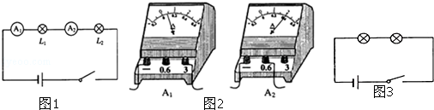
（1）电流表A₂的读数是： 0.4A 。
（2）该同学发现电流表A₁指针偏转较A₂小，所以他认为“串联电路电流每流经一个用电器，电流都会减弱一些”，请你指出造成他判断错误的原因 没有注意观察电流表的量程 。
（3）甲小组选用规格完全相同的灯泡串联进行探究实验，乙小组选用规格不同的灯泡串联进行多次实验，你认为 乙 的方案较好，理由是 避免实验时的特殊（偶然）性 。
（4）连接电路后，两灯泡都亮，由于连线较乱，一时无法确定电路是串联还是并联，以下两种简单判断方法是否可行？请你在表中空格填写“可行”或“不可行”
方法 | 操作 | 现象 | 结论 | 方法是否可行
方法1 | 把其中一灯泡从灯座中取下 | 另一灯熄灭 | 两灯一定是串联
方法2 | 把任意一根导线断开 | 两灯熄灭 | 两灯一定是串联
【分析】（1）根据电流表的读数方法读数，先看清量程，再看清分度值后读数；
（2）没有注意观察电流表的量程时，当选用A₁的量程较小时，会出现电流表A₁指针偏转较A₂小；
（3）多次测量是为了防止避免实验时的特殊（偶然）性；
（4）若是串联，则去掉一个灯泡，另一个应不亮，故第一个方案可行。
【解答】解：（1）选用的量程为0﹣0.6A，分度值为0.02A，故读数为0.4A；
（2）串联电路中，电流是处处相等，当出现电流表A₁指针偏转较A₂小，说明没有没有注意观察电流表的量程，两个电流表的量程不一致造成的；
（3）为了防止避免实验时的特殊（偶然）性，用不同规格的灯泡进行多次测量；
（4）如下表：
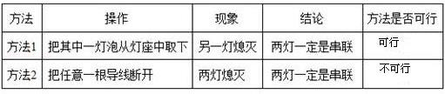
故本题答案为：（1）0.4；
（2）没有注意观察电流表的量程；
（3）乙避免实验时的特殊（偶然）性。
【点评】本题考查了探究并联电路电流特点的实验的操作。注意电流表的量程的选择和正负接线柱要接正确，结果要有代表性，就要用不同的规格的电灯，多做几次实验。

25．（7分）小芳在一端封闭的均匀圆玻璃管中装入适量的小铅丸，制成一支密度计。密度计能在液体中竖直漂浮，如图1所示，根据它在液体中浸没的深度得知这种液体的密度。小芳的设计和制作过程如下：
a．根据阿基米德原理及物体漂浮条件，推导出密度计在纯水中浸没的深度h的表达式。
b．根据h的表达式，测量这支密度计自身的某些物理量，算出密度计在纯水中浸没的深度，在管上画上纯水的密度值线A（如图2）。
c．把密度计放入纯水中，验证刻度线A的位置是否准确。请你根据上述的内容完成下列问题：
（1）设纯水密度为ρ，装了铅丸的玻璃管总质量为m，玻璃管底面直径为d．请用本题的物理量符号表示步骤a中的表达式h= 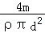 。（可能用到的数学公式：圆柱体体积V=S h，圆的面积S=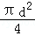）
（2）若纯水密度已知，请你写出b步骤中所需用的测量仪器及对应测量的物理量。
（3）步骤c中，若水面在刻度线A以上，请你简要写出一种校准的方法。
（4）若把校准后的密度计放在密度为0.8×10³kg/m³的酒精中，液面的位置在纯水密度值刻度线上方还是下方？为什么？
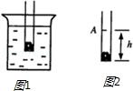
【分析】（1）要求密度计在纯水中浸没的深度，要利用密度计的使用原理，密度计在使用时处于平衡状态，此时浮力大小等于重力大小，浮力不变。然后利用浮力等于重力，求出排开液体体积的大小，再根据求出的体积，算出深度h。
（2）根据所得公式分析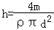，公式中ρπ均属已知，只需测出质量和直径。质量可以用托盘天平或弹簧测力计测出，直径可以用直尺或三角板测出。
（3）实践是检验真理的唯一标准，所以最后的结果要根据实际来校准最后的刻度线。若水面在刻度线以上，由于漂浮浮力等于重力，说明此时重力较大，为了与实际值相吻合，将铅丸取出，减小密度计的重力便可。
（4）而最后一问可以根据深度公式，在其他量不变的情况下，密度越小，深度越大。而酒精密度小于水的密度，所以其深度更深，液面位置在刻度线的上方。
【解答】解：（1）由于密度计处于平衡状态，F_{浮}=G_{物}，
ρgv_{排}=mg，
由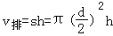，
代入公式中，。
（2）根据第一问中的深度公式，可以看出我们需测出质量和直径两个物理量，另外深度也就是刻度线位置也需要测量出。所以用天平（带砝码）测量装了铅丸的玻璃管总质量为m；用刻度尺测量玻璃管的底面直径为d和在管上确定纯水的密度值线A的位置
（3）一切均以实际为标准，若水面在刻度线以上，这时需要将铅丸取出一点减少密度计总质量，使刻度线与水面相持平。所以从玻璃管中取出适量的小铅丸，使水面刚好在刻度线A处
（4）由于酒精密度比水小，在浮力不变的情况下，排开液体的体积增大，则应该在刻度线的上方；因为依密度计浸没的深度公式h=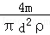知，待测液体的密度越小，密度计浸没液体的深度越深。
答：（1）；
（2）用天平（带砝码）测量装了铅丸的玻璃管总质量为m；用刻度尺测量玻璃管的底面直径为d和在管上确定纯水的密度值线A的位置；
（3）从玻璃管中取出适量的小铅丸，使水面刚好在刻度线A处；
（4）上方；因为依密度计浸没的深度公式h=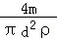知，待测液体的密度越小，密度计浸没的深度越深。
【点评】本题目比较复杂，这里所有的已知量均用字母表示，要现根据密度计的使用原理，利用公式求出最后的结果。

